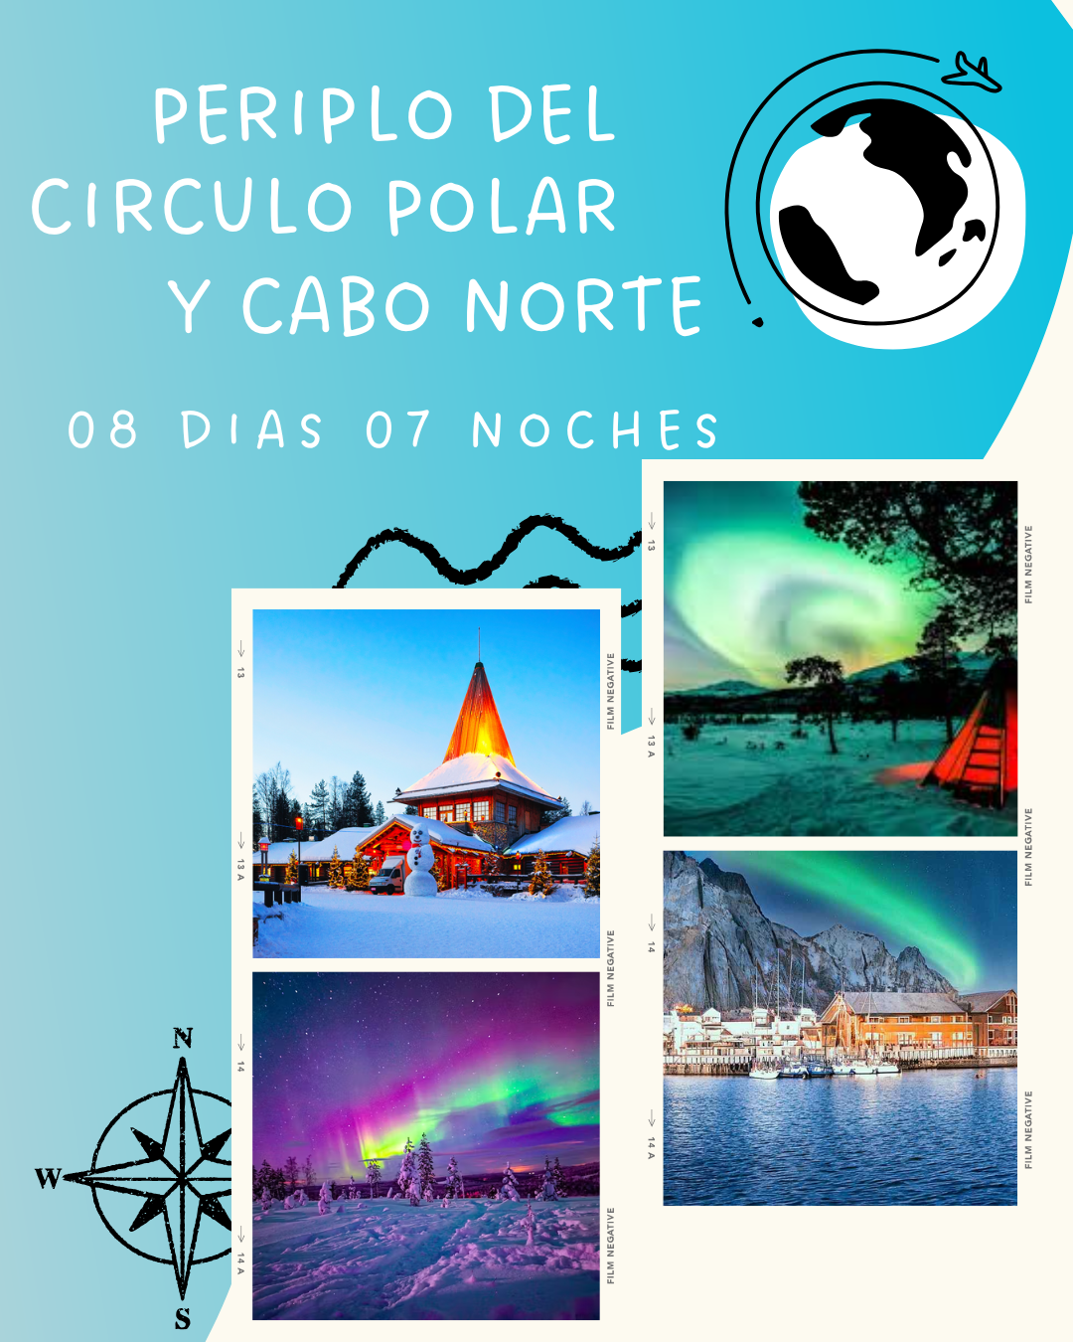

**Fechas 2025**

24 de junio

15 y 22 de julio

5, 12, 19 y 26 de agosto

2 de septiembre

Aquí inicia tu viaje

**DÍA 1 – ROVANIEMI**

Llegada a Rovaniemi la capital de la región Lapona. Traslado al hotel por cuenta del pasajero, te recomendamos tomar un taxi que tiene un precio de alrededor de 40C por servicio (hasta 4 pasajeros) y una duración de 15 minutos. A la llegada al hotel y después de registrarte, podrás recorrer el centro de la ciudad a tu aire. Por la tarde-noche nuestro guía acompañante estará en el hotel para hacer una pequeña charla informativa sobre el tour y dar las indicaciones para el día siguiente. Alojamiento en hotel Sokos Vaakuna o similar.

**DÍA 2 – ROVANIEMI – KIRUNA**

Desayuno buffet en el hotel. Comenzaremos el día con una visita mágica al pueblo de Santa Claus, en pleno Círculo Polar Ártico, donde podrás descubrir su oficina personal y la auténtica oficina de correos navideña. Por la tarde, continuaremos nuestra aventura hacia Kiruna, recorriendo las míticas tierras sami. Llegada al hotel al final del día. Cena y alojamiento. (La visita a Santa Claus podría trasladarse al día 8 por motivos organizativos). Cena y alojamiento en Best Western Hotel Arctic Eden o similar.

**DÍA 3 – KIRUNA – ABISKO – HARSTAD**

Desayuno en el hotel. Comenzaremos nuestra jornada rumbo a Noruega, atravesando el imponente Parque Nacional de Abisko, en el corazón ártico de Laponia. Realizaremos un paseo por sus paisajes majestuosos, dominados por altas montañas, densos bosques y ríos cristalinos, ofreciendo una experiencia natural única. A continuación, seguiremos nuestro viaje por la ruta ártica, adentrándonos en Noruega. Llegaremos a Narvik, una ciudad clave en la historia de la Segunda Guerra Mundial, donde visitaremos el fascinante Museo de la Guerra. Aquí, descubriremos los acontecimientos que marcaron la batalla de Narvik y su importancia estratégica. Llegada al hotel por la tarde, donde podrás descansar antes de disfrutar de una deliciosa cena. Cena y alojamiento en el hotel Scandic Harstad o similar.

**DÍA 4 – HARSTAD – SORTLAND – HENNINGSVSR – KABELVÅG –SVOLVSR – HARSTAD.**

Desayuno en el hotel. Partiremos de Harstad en dirección a Melbu y Fiskebøl, disfrutando de las impresionantes vistas del paisaje costero noruego. Continuaremos nuestro viaje hacia Svolvsr, el corazón de las islas Lofoten, donde tendrás tiempo libre para explorar la ciudad y disfrutar de un almuerzo en uno de sus restaurantes locales. Tras la pausa, seguiremos hacia Henningsvsr, un encantador pueblo pesquero conocido por sus coloridas casas y su ambiente pintoresco, un paisaje salido de una tarjeta postal. Luego, visitaremos Kabelvåg, uno de los asentamientos más antiguos de la región, con su rica historia marítima. Regreso a Harstad a última hora de la tarde. Cena y alojamiento en el hotel Scandic Harstad o similar.

**DÍA 5 – HARSTAD – MÅLSELVFOSS – TROMSØ**

Desayuno en el hotel. Partiremos de Harstad en dirección a las impresionantes cascadas de Malselvfossen, conocidas por ser uno de los saltos de agua más largos de Noruega y un lugar privilegiado para observar a los salmones en plena migración. Tras disfrutar de este espectacular paisaje, continuaremos nuestro viaje hacia Tromsø, la capital del Ártico. A nuestra llegada, realizaremos una visita a pie con nuestro tour leader, descubriendo los principales atractivos de la ciudad, y su animado puerto, que reﬂeja el vibrante pasado marítimo de la región. Tromsø es también el punto de partida de muchas expediciones árticas y cuenta con una rica historia cultural. Llegada al hotel, cena y alojamiento en el hotel Thon Tromsø o similar.

**DÍA 6 – TROMSØ – HONNINGSVÅG – CABO NORTE**

Desayuno en el hotel. Partiremos desde Tromsø y nos dirigiremos hacia Honningsvåg, cruzando los impresionantes Alpes de Lyngen, con sus

majestuosas montañas y fiordos que ofrecen paisajes inolvidables. Durante el recorrido, disfrutaremos de paradas para admirar las vistas y sacar fotos. Llegada a Honningsvåg por la tarde y tiempo para descansar antes de una deliciosa cena. Después, por la noche, nos dirigiremos hacia el mítico Cabo Norte, uno de los puntos más septentrionales de Europa, donde podrás disfrutar de las espectaculares vistas del océano Ártico y, si las condiciones lo permiten, del sol de medianoche. Una experiencia única en un lugar que simboliza el fin del continente. Regreso a Honningsvåg y alojamiento en el hotel Scandic Honningsvåg o similar.

**DÍA 7 – HONNINGSVÅG – ALTA – ENONTEKIÖ**

Desayuno en el hotel. Comenzaremos el día viajando hacia Alta, conocida por su impresionante colección de petroglifos prehistóricos, Patrimonio de la Humanidad por la UNESCO. Visitaremos el Museo de Alta, donde tendrás la oportunidad de explorar al aire libre estas fascinantes inscripciones rupestres que cuentan la vida de las primeras civilizaciones de la región. Tras la visita, continuaremos nuestra ruta hacia la región de Enontekiö, en el corazón de Laponia, famosa por su cultura sami y sus vastos paisajes árticos. Durante el recorrido, atravesaremos impresionantes escenarios naturales, con bosques, ríos y tundra, que definen el paisaje lapón. Llegada por la tarde al hotel en Enontekiö para descansar y disfrutar del entorno. Cena y alojamiento en el Lapland Hotel Hetta o similar.

**DÍA 8 – ENONTEKIÖ – ROVANIEMI**

Desayuno en el hotel. Partiremos hacia Levi, donde visitaremos el Museo Samiland, dedicado a la cultura y tradiciones de los samis, el pueblo autóctono de la región. Tendrás tiempo para explorar las partes exteriores del museo, donde se exhiben elementos arquitectónicos y actividades culturales que reﬂejan la vida sami en armonía con la naturaleza. Tras la visita, podrás disfrutar de tiempo libre para almorzar en uno de los restaurantes locales. Continuaremos nuestro viaje de regreso hacia Rovaniemi, la capital de Laponia, donde tendrás tiempo libre para recorrer la ciudad. Aprovecha esta oportunidad para visitar las tiendas y adquirir souvenirs únicos de la región ártica, como artesanías sami o productos de reno. Al finalizar el día, te dirigirás a tu alojamiento, donde podrás relajarte y disfrutar de la mágica atmósfera de Laponia. Alojamiento en el hotel Sokos Vaakuna o similar.

**DÍA 9 – ROVANIEMI**

Desayuno buffet en el hotel. En el horario establecido traslado al aeropuerto por cuenta propia. Le recomendamos utilizar el servicio de taxi de la ciudad, que es el método más conveniente. Tanto el traslado como el check in se realizan sin asistencia.

**FIN DE NUESTROS SERVICIOS.**

**EL PROGRAMA INCLUYE:**

* Guía acompañante de habla-castellana durante todo el recorrido
* 8 noches de alojamiento según itinerario
* 8 desayunos
* 6 cenas
* Excursión al promontorio de Cabo Norte
* Entrada al museo de la II Guerra Mundial en Narvik, museo de petroglifos de Alta y exhibición Samiland en Kittila.
* Autobús confort durante todo el recorrido
* Tarjeta de asistencia al viajero hasta los 74 años
* Fee administrativo.

**EL PROGRAMA NO INCLUYE:**

* Tiquetes aéreos
* Gastos no especificados

**VALOR DEL PROGRAMA POR PERSONA EXPRESADO EN DOLARES AMERICANOS**

|  |  |
| --- | --- |
| **VALOR POR PERSONA EN DOBLE** | **SUPLEMENTO EN SENCILLA** |
| **USD 2.775** | **USD 1.015** |

|  |  |
| --- | --- |
| **EXCURSIONES OPCIONALES** | |
| Día 5 – Crucero del sol de medianoche (válido para salidas hasta el **25/08)** | **USD 130** |
| Día 8 – Granja de renos en Rovaniemi | **USD 60** |

**GRUPO EMPRESARIAL JMG TRAVEL SAS con RNT 131889 expedido por el Ministerio de Comercio Industria y Turismo,** amparada y regulada por el régimen de responsabilidad que establece la cláusula de responsabilidad sobre el decreto 2438/2010 y la ley 300/96 su D.R. 1075/97, ley 1480 de 2011 y demás decretos reglamentarios**. G.E. JMG TRAVEL SAS** no asume responsabilidad frente a los usuarios por el servicio de transporte aéreo, salvo que se trate de vuelo fletado y de acuerdo con las condiciones del transporte. Está comprometida con el cumplimiento de la Resolución 3860 de 2015 sobre sostenibilidad turística y la ley 679 de 2001 sobre la prevención de la prostitución, la pornografía, el turismo sexual, y demás formas de abuso sexual con niños, niñas y adolescentes. No apoya el comercio ilegal de especies de flora y fauna, respeta y promueve la conservación la biodiversidad, acorde a la Ley 17 de 1981 para prevenir, castigar y rechazar todo acto que maltrate y atente contra la vida de las especies animales del país y la ley 1333 de 2009 para evitar la contaminación o realización de acciones en contra del medio ambiente. No apoya el comercio ilegal de bienes culturales, respeta y promueve la conservación de nuestra cultura, acorde la ley 63 de 1986 para la prevención del tráfico ilegal de los bienes culturales del país y la ley 1185 de 2008 que busca la salvaguardia, protección, sostenibilidad, divulgación y estímulo para los bienes del patrimonio cultural de la Nación.